**МІНІСТЕРСТВО ОСВІТИ І НАУКИ УКРАЇНИ**

**НАЦІОНАЛЬНИЙ УНІВЕРСИТЕТ “ЛЬВІВСЬКА ПОЛІТЕХНІКА”**

**ІНСТИТУТ КОМП’ЮТЕРНИХ НАУК ТА ІНФОРМАЦІЙНИХ ТЕХНОЛОГІЙ**

**Кафедра систем штучного інтелекту**

**Лабораторна робота №7**

з дисципліни

**«Організація баз даних та знань»**

на тему

***“Запити на вибір даних з таблиць бази даних”***

**Виконала:**

студентка групи КН-207

Кулик Ольга

**Прийняла:**

Мельникова Н. І.

Львів – 2019 р.

**Мета:** Розробити SQL запити відбору даних з одиничних та з’єднаних таблиць,

в тому числі з використанням підзапитів, натурального, умовного та лівого з’єднання, із застосуванням у критеріях вибірки функцій та операторів.

**Хід роботи**

-- натуральне з'єднання(доктор та дата та час його прийомів)

select doctor.last_name, appointment.appointment_data from doctor inner join

appointment on doctor.doctor_id = appointment.doctor_id;

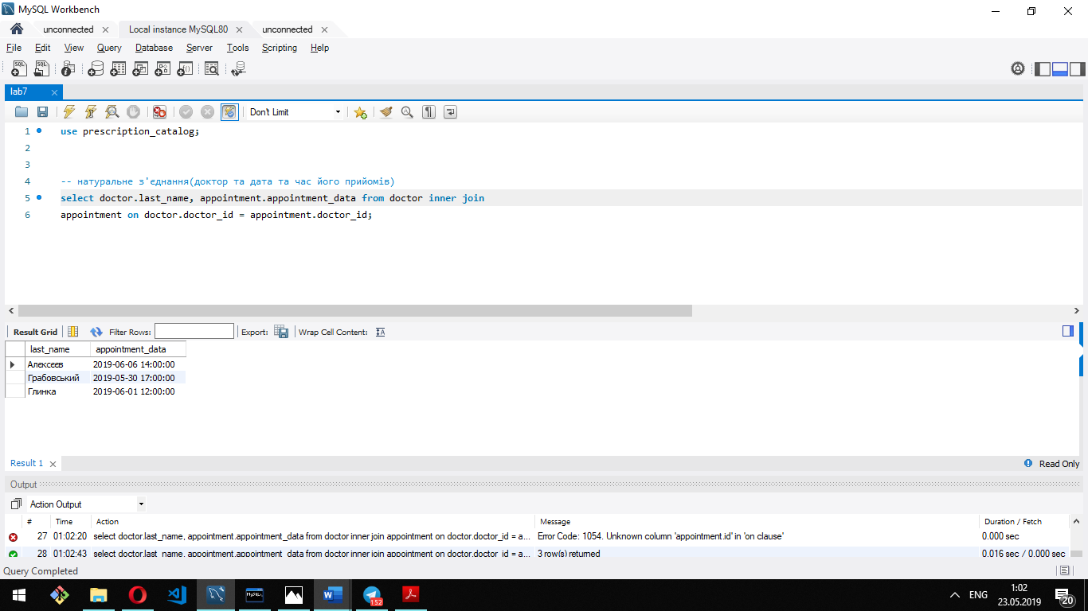

-- умовне з'єднання(пацієнти з певим захворванням, що підуть до лікаря Глинка)

select disease.disaese_name, patient.first_name, doctor.last_name from appointment

inner join disease on disease.disease_id = appointment.disease_id inner join patient on

patient.patient_id = appointment.patient_id inner join doctor on doctor.doctor_id = appointment.doctor_id

where doctor.last_name = "Глинка";

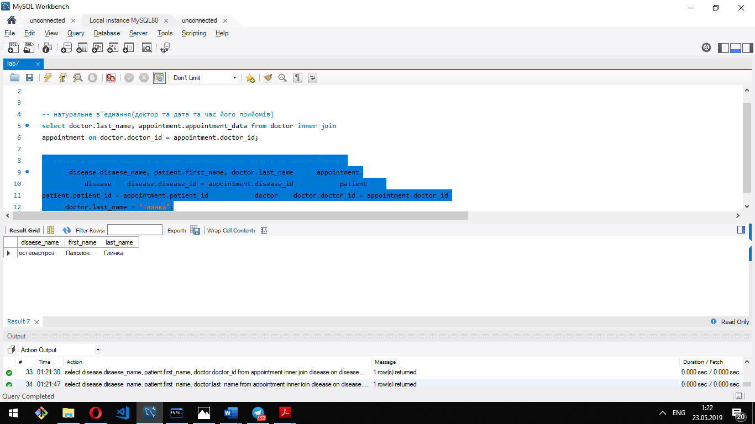

-- умовне з'єднання з підзапитом(які препарати наявні в аптека, що працюють з 9 та раніше)

select medicine.medicine_name, pharmacy.pharmacy_id from pharmacy inner join medicine

on medicine.produce_company = pharmacy.pharmacy_id where medicine.produce_company in (select pharmacy.pharmacy_id from pharmacy where begin_working_time <= "09:00:00");

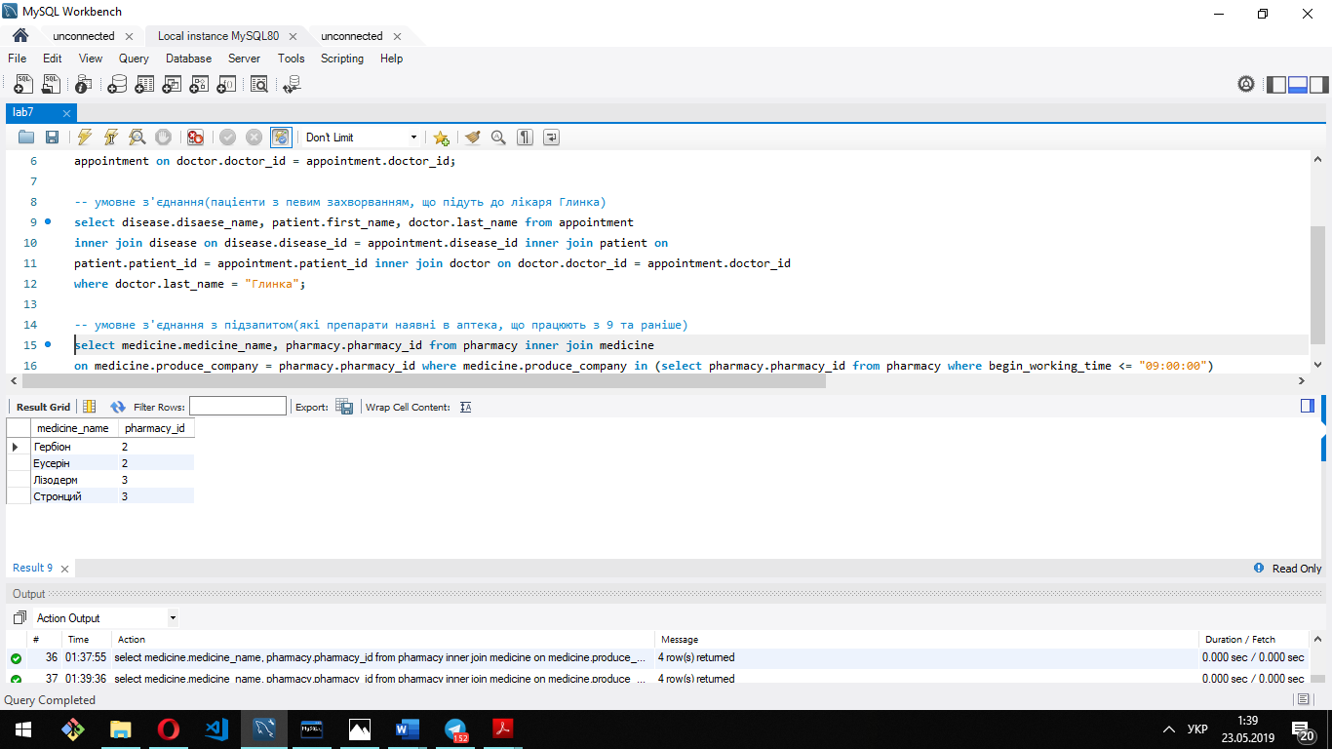

insert into doctor values (4, "Ростислав", "Ростиславович", "Василик","педіатр", "лікар 2 категорії", 10);

-- доктори, що не мають прийомів

select doctor.last_name from doctor left join appointment on appointment.doctor_id = doctor.doctor_id where appointment.doctor_id is null;

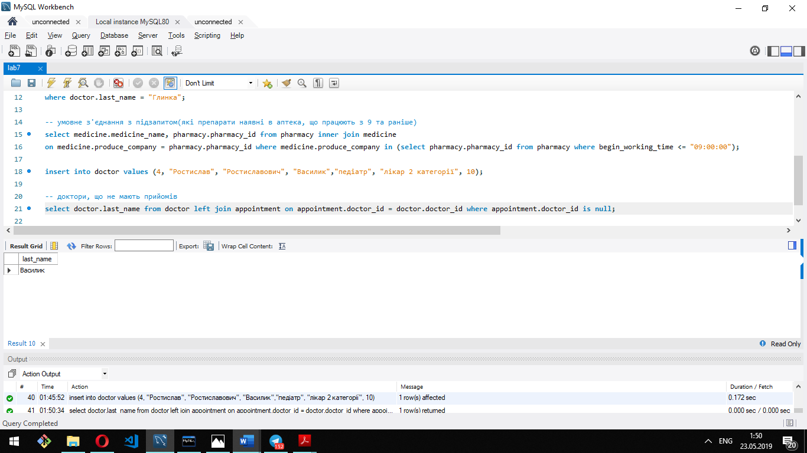

**Висновок:** на цій лабораторній роботі було вивчено методи вибору даних зі з’єднаних таблиць БД засобами SQL та виконано запити до бази даних з використанням директив SELECT та JOIN, а також складних критеріїв в умові вибірки.